ФОНД ОЦЕНОЧНЫХ СРЕДСТВ

по дисциплине

«Информационные технологии в ландшафтной архитектуре»

Направление подготовки

35.03.10 Ландшафтная архитектура
(профиль «Ландшафтный дизайн»)

Составитель:

Агафонникова Е.О., доцент

ОПК – 1 Способен решать типовые задачи профессиональной деятельности на основе знаний основных законов математических и естественных наук с применением информационно-коммуникационных технологий
Студент должен знать:
основные фундаментальные законы математических и естественных наук; процессы сбора, передачи, обработки и накопления информации; технические и программные средства реализации информационных процессов в сфере профессиональной деятельности
Студент должен уметь: решать типовые задачи профессиональной деятельности на основе знаний основных законов математических и естественных наук с применением информационно-коммуникационных технологий
Студент должен владеть навыками: комплексного анализа на основе применения фундаментальных знаний математических и естественных наук для решения типовых задач профессиональной деятельности, в том числе с применением информационно-коммуникационных технологий; навыками работы с ПК как средством управления информацией
1) Информация, размещаемая на внешних запоминающих устройствах, снабженная идентификатором и оформленная как единое целое средствами операционной системы или языка программирования, называется _____________ (вставить пропущенное)
Ответ: файл

2) Под программным обеспечением информационных систем понимается:
а) совокупность программных и документальных средств для создания и эксплуатации систем обработки данных средствами вычислительной техники
б) совокупность аппаратных средств
в) совокупность программных и документальных средств для создания и эксплуатации систем обработки данных средствами вычислительной техники
г) совокупность документальных средств для создания и эксплуатации систем обработки данных средствами вычислительной техники
Ответ: а

3) Разрешающую способность изображения оригинала измеряют в
а) точках на дюйм
б) пикселях на дюйм
в) линиях на дюйм
г) клеточках на дюйм
Ответ: а

4) При подготовке графического материала к печати, для нивелирования различий между изображением на мониторе и в результате печати следует работать в цветовой модели _____________ (вставить пропущенное)
Ответ: CMYK

5) Браузеры являются:
а) средством просмотра web-страниц
б) серверами Интернет
в) антивирусными программами
г) трансляторами языка программирования
Ответ: а

6) Графическим редактором называется программа, предназначенная для:
а) работы с графическим изображением
б) создания графического образа текста
в) редактирования вида и начертания шрифта
г) построения диаграмм
Ответ: а

7) Информационные технологии для работы с числовой информацией это …
а) база данных;
б) электронные таблицы;
в) экспертные системы;
г) электронные редакторы.
Ответ: б

8) Совокупность слайдов, собранных в одном файле, как правило, выполненных в одном графическом стиле и на общую тему, образуют___________ (вставить пропущенное)
Ответ: презентацию

9) Редактирование текста представляет собой:
а) процесс внесения изменений в имеющийся текст;
б) процедуру сохранения текста на диске в виде текстового файла;
в) процесс передачи текстовой информации по компьютерной сети;
г) процедуру считывания с внешнего запоминающего устройства ранее созданного текста.
Ответ: а

10)E-mail – это…
а) поисковая программа;
б) название почтового сервера;
в) почтовая программа;
г) обмен письмами в компьютерных сетях (электронная почта).
Ответ: г

ОПК – 4 Способен реализовывать современные технологии и обосновывать их применение в профессиональной деятельности
Студент должен знать: современные технологии в сфере своей профессиональной деятельности.
Студент должен уметь: анализировать и обосновывать применение современных и наиболее эффективных технологий в профессиональной деятельности.
Студент должен владеть навыками: применения современных технологий, наиболее эффективных в конкретных производственных условиях.

1) Системы управления, связанные с отображением информации на электронной карте называются ____________ (вставить пропущенное)
Ответ: геоинформационные

2) Технические средства информационных технологий это:
а) ЭВМ, принтер, компьютерная сеть;
б) мышь, модем;
в) винчестер;
г) звуковые колонки
Ответ: а

3) Ваши действия – в ИТ необходимо выполнить процедуры обработки данных:
а) Тиражирование, проверка, передача;
б) Сбор, хранение, обработка, передача;
в) Вывод, контроль, полнота;
г) Ничто из перечисленного
Ответ: б

4) Необходимо отменить команду или действия, какой клавишей Вы воспользуетесь?
а) ESC;
б) ENTER;
в) TAB;
г) Ничто из перечисленного
Ответ: а
5) Какую программу необходимо запустить при включении компьютера?
а) Сервисную программу;
б) Оболочку;
в) Драйвер;
г) Операционную систему.
Ответ: г

6) Ситуация: необходимо обработать данные в информационно-поисковых системах, Ваши действия?
а) Ввод данных;
б) Вывод списка данных;
в) Поиск, сортировка обработка и фильтрация данных;
г) Составление запросов
Ответ: г

7) Составная часть презентации, содержащая различные объекты, называется _____________ (вставить пропущенное)
Ответ: слайд

8) Каких списков НЕТ в текстовом процессоре?
а) нумерованных;
б) точечных;
в) маркированных;
г) многоуровневых.
Ответ: б

9) Что является минимальным элементом текста?
а) абзац;
б) слово;
в) символ;
г) предложение.
Ответ: в

10) Выполнение показа слайдов презентации программы PowerPoint осуществляет клавиша _____________ (вставить пропущенное)
Ответ: F5

ОПК -7 Способен понимать принципы работы современных информационных технологий и использовать их для решения задач профессиональной деятельности
Студент должен знать: современные информационные технологии и программные средства, применяемые при решении задач профессиональной деятельности
Студент должен уметь: выбирать современные информационные технологии и программные средства, необходимые для решения задач профессиональной деятельности
Студент должен владеть навыками: использования современных информационных технологий и программных средств при решении задач профессиональной деятельности

1) Основное средство организации используемой в ГИС информации называется...
а) Карты;
б) Графики;
в) Диаграммы;
г) Отчеты.
Ответ: а

2) Компонент ГИС, к которому относятся персональные компьютеры, называется…
а) аппаратные средства;
б) периферийное оборудование;
в) программное обеспечение;
г) данные.
Ответ: а

3) Данные, описывающие положение и форму географических объектов, называются…
а) пространственные данные;
б) атрибутивные данные;
в) векторные данные;
г) табличные данные.
Ответ: а

4) Схема, изображенная на рисунке, отображает структуру ________ (вставить пропущенное).
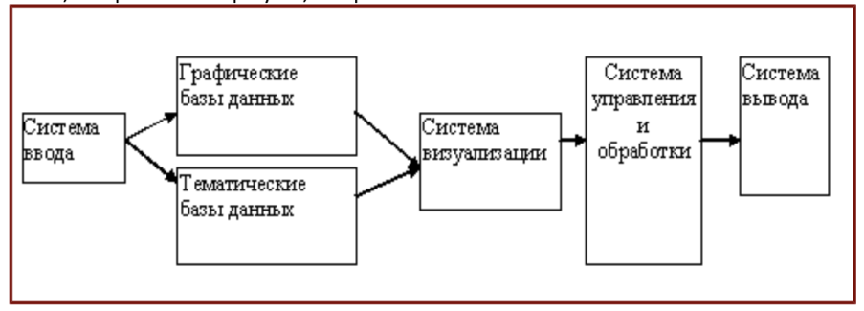
Ответ: ГИС

5) Средство представления данных, с помощью которого создаются наглядные иллюстративные карты и схемы, называется ___________ (вставить пропущенное)
Ответ: визуализация

6) Долгота отсчитывается в пределах от _____ до ______ градусов (вставить пропущенное)
Ответ: 0, 180

7)Широта отсчитывается в пределах…градусов
а) 0 – 90;
б)180 – 360;
в) 0 – 180.
г) 0-360
Ответ: а

8) Цифре 1 на рисунке соответствует ____________ проекция (вставить пропущенное)

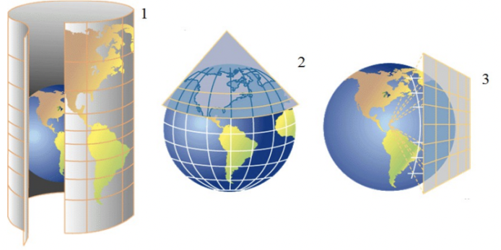
Ответ: цилиндрическая

9)Примитивами в графическом редакторе называются:
а) линия, круг, прямоугольник
б) карандаш, кисть, ластик
в) выделение, копирование, вставка
г) наборы цветов (палитра)
Ответ: а

10) Функции и инструменты, необходимые для управления, анализа и визуализации пространственной информации, а также управления ГИС в целом, называются...
а) программное обеспечение;
б) система управления базой данных;
в) интерфейс пользователя;
г) аппаратные средства.
Ответ: а

